Руководство по эксплуатации
Автомобильная AHD камера
CARVIS MC-205IR

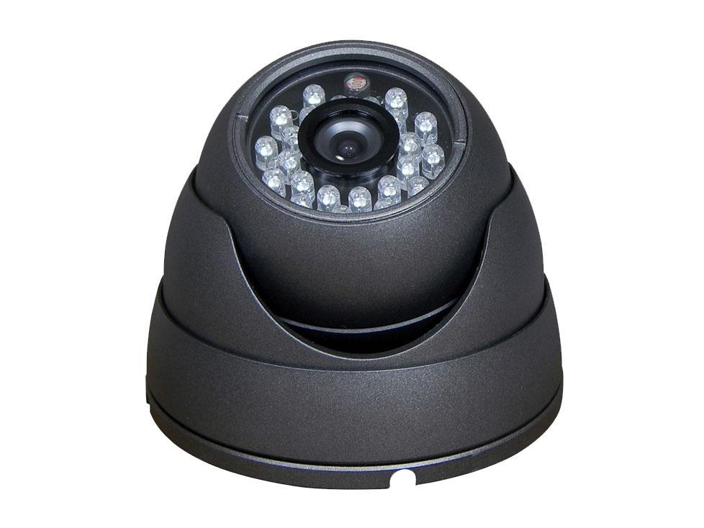

www.carvis.org

1 Технические характеристики

Характеристика | Значение
Тип | Цветная купольная камера
Материал корпуса | Металл, антивандальный
Устройство считывания | CCD ICX811AK
Активные пиксели | 976*582
Объектив | 2,8mm
Угол обзора | 90˚
ИК подсветка | Есть
Система цветности | PAL
Решение | 700 ТВЛ
Минимальная освещенность | 0,001 люкс
Гамма-коррекция | 0,45
Электронный затвор | 1/50 - 1/100000 сек
Отношение «сигнал/шум» | 48dB(минимум)
Видео выход | Композитный видеосигнал 1В, 75 Ом, PAL
Класс защиты | IP 67
День/ночь | Автоматический/цветной/черно-белый/Ext1/Ext2
Потребляемая мощность | 12 В ± 10%; 240mA ± 10%
Рабочая температура | -40С ~ 65С
Габариты | 94х70 мм.
Тип | Цветная купольная камера
Материал корпуса | Металл
Устройство считывания | CCD ICX811AK

2 Подключение

Подключение камеры к автомобильному регистратору CARVIS.
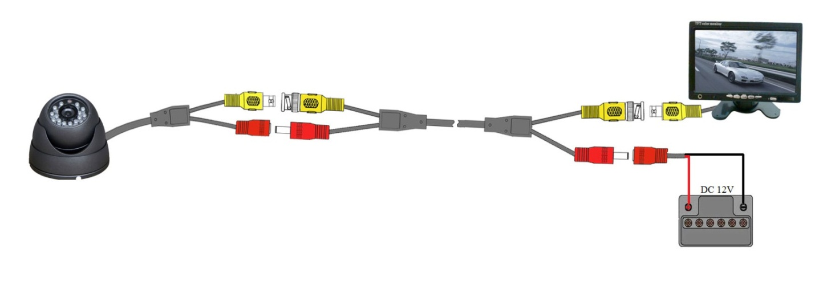
- Штекер видеовыхода (тюльпан) подключите к монитору или регистратору напрямую (или используя удлинительный кабель).
- Подключите питание камеры к аккумулятору автомобиля: +12В к положительной клемме аккумулятора, Землю к отрицательной клемме или к корпусу автомобиля.
Внимание: Будьте внимательны перед подключением питания – соблюдайте полярность!

3 Правила эксплуатации

- Все подключения должны осуществляться при отключенном электропитании.
- Запрещена подача на входы устройства сигналов, не предусмотренных назначением этих входов – это может привести к выходу устройства из строя.
- Не допускается воздействие на устройство температуры свыше +85 (о С), источников электромагнитных излучений, активных химических соединений, электрического тока, а также дыма, пара и других факторов, способствующих порче устройства.
- Конфигурирование устройства лицом, не имеющим соответствующей компетенции, может привести к некорректной работе, сбоям в работе, а также к выходу устройства из строя.
- Не допускаются падения и сильная тряска устройства.
- Не допускается отрезание преобразователя напряжения (утолщения) на кабеле подключения и подача напряжения (12V) непосредственно на камеру.
- Контактная информация

CARVIS
Автомобильное видеонаблюдение

ООО «ВидеоСистемы»
г. Барнаул, пр-т Космонавтов, д. 12/1
www.carvis.org

Отдел продаж
тел.: +7 (3852) 203-004 доб. 103
адрес эл. почты: sales@carvis.org

Техническая поддержка
тел.: +7 (3852) 203-004 доб. 105
адрес эл. почты: support@carvis.org

